Relatório sobre a Atividade Léxica e Sintática em Compiladores
Renan Kodama Rodrigues 1602098
Departamento Academico de Computação – Universidade Tecnológica Federal do Paraná
Caixa Postal 271 – 87301-899 – Campo Mourão – PR – Brasil
DACOM – UTFPR-CM
Compiladores (BCC36B-IC6A)
Universidade Tecnológica Federal do Paraná(UTFPR) – Campo Mourão, PR – Brasil
{renan.1995}@alunos.utfpr.edu.br

Abstract. This abstract is meant to explain some functionalities that have been implemented for the implementation of a compiler, divided into parts such as lexical and syntactical analysis, also in this article will be addressed the implementation of the parts mentioned for the language T ++, will also be explained the main functions that the composite, materials used and results obtained.
Resumo. Este resumo tem o objetivo de explicar algumas funcionalidades que foram implementadas para a implementação de um compilador, divido em partes como análise léxica e sintática, também neste artigo será abordado a implementação das partes mencionadas para a linguagem T++, será explicado também as principais funções que o compõe, materiais utlizados e resultados obtidos.

1. Informações Gerais
A primeira parte do trabalho de análise léxica foi implementado na linguagem Python, tal linguagem foi escolhida por trazer maior flexibilidade na implementação por conter inúmeras bibliotecas prontas que auxiliam na construção do algoritmo. Para o processo de implementação da funcionalidade sintática do compilador, as configurações de ferramentas utilizadas no sistema foram as seguintes, python 2.7, bibliotecas como ply.lex, play.yacc e graphviz.Digraph, podendo este último ser instalado através do comando pip, para todos os arquivos gerados foi atribuído a codificação utf-8 para a execução correta do compilador. Para o funcionamento do programa, basta compilar o arquivo “Sintatico.py”, através do comando python, juntamente com os valores passados por parâmetro, como por exemplo, “$ python Sintatica.py ./Testes/ bubble_sort.tpp”, os arquivos de exemplo encontram -se na pasta “TestesSintaticos”.

2.1 Funcionamento da parte léxica
O algoritmo implementado recebe um arquivo de entrada no formato “.tpp”, com o conteúdo do arquivo carregado, é analisado palavra por palavra, classificando -as, sendo elas um número, ou uma id para alguma variável, um flutuante, um comentário, um símbolo, ou palavras reservadas como se, senão, até, etc, identificadas por suas expressões regulares. No momento em que são realizadas as classificações de tais palavras, os resultados são exportados para arquivos de saída, onde as informações estão no seguinte formato, tipo, valor, linha e coluna.

2.1.1 Léxica.py
Este arquivo contém as funções que de fato que realizam a análise léxica de um dado arquivo de entrada. O arquivo contém uma lista de “tokens” que são nada mais que as palavras que o analisador léxico deverá reconhecer em meio às demais outras palavras de um arquivo de entrada, contém também uma lista de palavras reservadas, representada pela lista “reserved”, que retratam o conjunto de palavras restritas ao sistema. Segue abaixo o trecho de código que retrata as listas mencionadas.

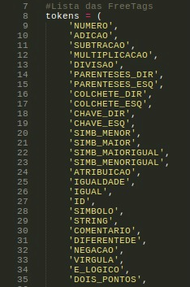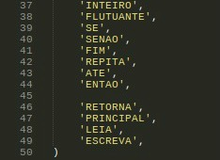
“ImagemL01.jpg” - Trecho de código extraido do arquivo “Lexica.py” - Lista de Tokens.

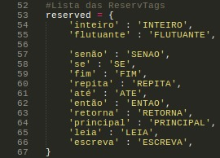
“ImagemL02.jpg” - Trecho de código extraido do arquivo “Lexica.py” - Lista Reservada.

2.1.2 Expressões regulares
Para a identificação correta de certos conjuntos de caracteres, tais como lei, escreva, senão, até, etc, foi utilizado expressões regulares para identificar tais conjuntos.

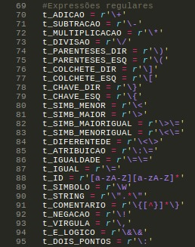
“ImagemL04.jpg” - Trecho de código extraido do arquivo “Lexica.py” - Expressões regulares.

Para cada “token” reconhecido pelo programa há uma expressão regular que remete à ele, normalmente denotado pelo próprio id do “token” além de conter no início da função o conjunto de símbolos “t_”. Por exemplo, para a identificação de caracteres que remetem a adição temos uma expressão regular igual à “r’\+’” atribuído à função “t_ADICAO” , onde para cada símbolo denotado por “+” será entendido como uma operação de adição desde que esta não esteja entre chaves “{ }”, pois pela função “t_COMENTARIO”, será identificada como um comentário, devido a sua expressão regular “r’\{[^}]*\}’”, que diz, se algo estiver entre duas chaves então será um comentário. Para a identificação de números temos a seguinte expressão regular.
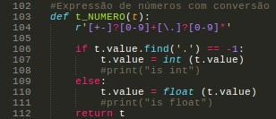
“ImagemL05.jpg” - Trecho de código extraido do arquivo “Lexica.py” -Identificação de cadeia de números.
Para a identificação de cadeia de números e tratá -los de forma correta, identificando -o sendo um número inteiro ou flutuante, foi proposto a seguinte expressão regular, “r’[+-]?[0-9]+[\.]?[0-9]*’”, que diz, se uma cadeia começar com um símbolo de mais(+) ou menos(-), seguido de um número qualquer, podendo ter o caractere ponto(.), seguido por mais números, então este conjunto é um número, a partir daí, uma função de condição foi utilizada, se neste conjunto não conter o caractere “.” então este conjunto é um número inteiro, caso contrário é um número flutuante.

2.2 Funcionamento da parte sintática
O arquivo principal para o funcionamento que atende ao problema proposto, é o “Sintática.py”, juntamente com o arquivo “Lexica.py”, sendo este último um arquivo que contem as expressões regulares para a identificação dos tokens na avaliação léxica. Basicamente o arquivo Sintática.py, se encarrega de verificar a estrutura gramatical de declaração em um arquivo de execução na linguagem tpp, respeitando assim a estrutura definida pela linguagem. Para explicação do analisador sintático as funções contidas nela, serão separadas em partes, pois trabalha -las em apenas um tópico irá sobrecarregá -lo. Basicamente o arquivo é composto por duas classes, Tree e Parser, sendo detalhadas a seguir.

2.2.1 Tree
Esta classe contém as informações de operações que serão adicionadas de acordo com a ordem de leitura e estrutura gramatical definida, a ImagemS01 representa esta explicação.
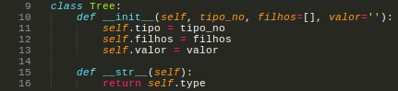

“ImagemS01 – Trecho de código extraído do arquivo Sintatica.py – classe Tree”.

Para a função init, é atribuído o dever de instanciar os valores na árvore, passados por parâmetro, onde nesta árvore os nós intermediários representam as expressões que combinaram com os dados do arquivo de entrada, garantindo assim a estrutura da gramática, e os nós folhas que representam os símbolos terminais ou em outros termos são as operações do arquivo de entrada. Para a função str, esta tem como objetivo retornar o seu próprio tipo definido.

2.2.2 Parser
Para esta classe é definido a função de expandir as expressões do arquivo de entrada para verificar sua estrutura, ou seja, através de um dado valor de entrada, a classe tentará combinar este valor com as expressões definidas, se caso o valor de entrada combine com qualquer uma das expressões, então o valor de entrada é considerado como coerente a estrutura definida, caso contrário o valor irá satisfazer a expressão definida em “def p_error”, informando ao usuário em qual linha do arquivo de entrada não condiz com a estrutura definida pela linguagem T++. As expressões são expandidas e acumuladas, para cada combinação dos valores acumulados com as expressões definidas, símbolos não terminais são adicionados ou removidos dependendo de qual regra o valor irá ser satisfeito, é tido como uma estrutura correta se nos nós folhas apenas tenha símbolos terminais.
A função que determina a ordem de expansão para as operações de atribuição, igualdade, maior, menor, maior igual, menor igual, adição, subtração, multiplicação e divisão, é representada pela função def init contida dentro da classe parser, ilustrada pela ImagemS02.
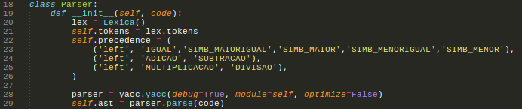
“ImagemS02 – Trecho do código que representa a ordem de expansão das expressões – class Parser”.

Como observado pela ImagemS02 as operações de multiplicação e divisão estão abaixo das operações de adição e subtração, informando assim que as operações de adição e subtração tem maior prioridade sobre as operações de multiplicação e divisão, então caso o valor de entrada apresente operações de soma, subtração, multiplicação e divisão o analisador sintático irá consumir as operações que tiverem adição ou subtração primeiro, e logo após irá consumir as outras operações, é definido também através do valor left, a ordem em que as expansões serão consumidas, como na implementação foi utilizado o valor left, logo as recursões mais a esquerda serão consumidas primeiro.

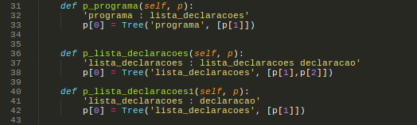

“ImagemS03 – Regras sintáticas para o programa e declarações – classe Parser”.

A figura ImagemS03 representa as funções que verificam as regras semânticas para todo o código definido por programa e para as listas de declarações representado pelas funções lista_declaracoes e lista_declarações1, representando o mesmo que lista_declaracoes (): ‘’‘ lista declaracoes : listadeclaracoes declaracao | declaracao ’’’, para adicionar um nó na árvore é chamado a função Tree passando como parâmetro os seguintes valores, o tipo do nó, os símbolos não terminais e por último os valores para dado atributo, sendo opcional este campo se a variável conter apenas símbolos não terminais.
Como exemplo na função lista_declaracoes(), foram passados para a função Tree os valores de p[1] e p[2] por parâmetro, pois na expressão “lista_declaracao : lista_declaracao declaracao” temos duas variáveis não terminais como “lista_declaracao” e “declaracao” que encontram -se nas posições 1 e 2, logo será adicionada tais variáveis à árvore. A figura ImagemS04 representa a atribuição de um valor no terceiro parâmetro para a função Tree.

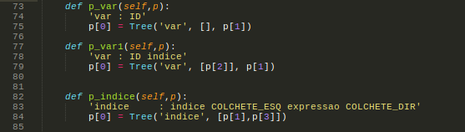

“ImagemS04 – Regras intáticas para o índice e variáveis – classe Parser”.

Para os valores em var(), temos as seguintes valores passados para a função Tree sendo, elas, tipo do nó, definido por var, representando uma variável, foi passado um vetor vazio, denotado por [], e no último parâmetro temos o como valor o p[1], que irá pegar o valor da posição 1 na expressão ‘var : ID’, o valor ID representa as variáveis declaradas no arquivo de entrada.
A figura ImagemS05 representa as regras sintáticas para as funções se, repita, leia, escreva e retorna, assim como regras que definem uma atribuição.

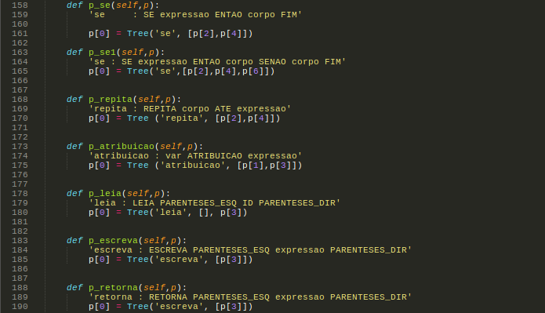

“ImagemS05 – Regras sintáticas para as operações se, repita, leia, escreva, retorna e atribuição – classe Parser”.
Como representado pela figura ImagemS05, a estrutura que compreende a regra ‘se’, que representa uma condicional, é definada da seguinte forma “se : SE expressao ENTAO corpo”, e esta regra só será satisfeita se no valor de entrada tiver um símbolo terminal SE, seguido por um símbolo não terminal denominado expressão, seguido por outro símbolo terminal ENTAO, e seguido por outro símbolo não terminal representado por um corpo. Para estes símbolos não terminais há regras de definições que os representam, como exemplo, a regra sintática ‘se’, exige que ela contenha um corpo que por sua vez, há uma regra que define a estrutura de um corpo, representado por ‘corpo : corpo acao | vazio’, por esta regra podemos perceber que um o corpo contém também uma ação, e assim sucessivamente, logo podemos concluir que uma estrutura sintática ‘se’ é composto por um corpo, que por sua vez o corpo é constituído por uma ação e esta ação será constituída por alguma outra expressão não terminal, até que ela se torne uma expressão livre de símbolos não terminais, significando assim a aceitação do valor passado como entrada, garantindo a estrutura da linguagem.

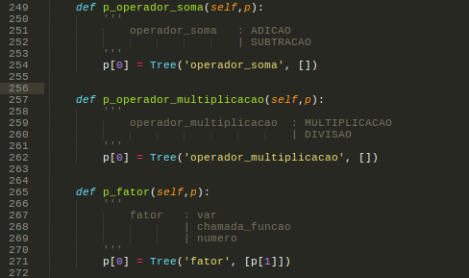

“ImagemS06 – Regras sintáticas para as operações de adição, multiplicação e fator– classe Parser”.

A figura representada pela ImagemS06, apresenta uma estrutura sintática das operações de adição, multiplicação e fator. Para a identificação de uma estrutura de adição, está poderá ser identificada tanto como uma adição quanto uma subtração, para a ter seu valor adicionado na árvore foi passado como parâmetro os seguintes valores para a função Tree, o tipo do nó, identificado por operador_soma, como na regra para o operador soma não há uma variável do tipo não terminal, nenhum valor será passado no segundo parâmetro da função Tree.
Para a regra fator, representada pela função p_fator(), irá representar o fator em uma entrada, podendo assumir uma variável denotado por var, pode assumir também uma chamada de função ou representar um número, como em todos os casos o tamanho máximo que a regra pode assumir é 1, então está regra não será dividida em duas, ou seja para esta regra não haverá uma outra com o nome p_fator1() já que a forma de atribuição para a função Tree serão iguais.

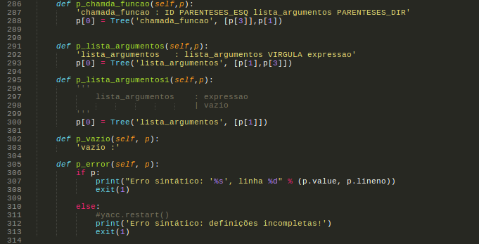
“ImagemS07 – Regras sintáticas para as operações de chamda de função, lista de argumentos e erros – classe Parser”.

Como observado na figura ImagemS07, as funções que regem a estrutura de declaração e das listas de argumentos são as funções p_chamada_funcao() e p_lista_argumentos(), onde a primeira regra que rege a estrutura da chamada de função, consiste em ‘chamada_funcao : ID PARENTESES_ESQ lista_argumentos PARENTESES_DIR’, que significa que uma estrutura do tipo chamada de função é composta por um ID representado por um símbolo terminal, seguido por uma lista de argumentos, representado por um símbolo não terminal entre parênteses, para qualquer valor que combine com esta regra, este será entendido como uma chamada de função. Para a segunda regra definida pela função p_lista_argumento(), esta poderá combinar os seguintes valores, se a regra ‘lista_arguentos: lista_argumentos VIRGULA expressao’ for satisfeita, então será passado como parâmetro para a função Tree os valores das seguintes posições p[1] e p[3] por se tratarem de símbolos não terminais, caso a expressão ‘lista_argumentos : expressao | vazio’ seja satisfeita, será passado como parâmetro a posição p[1] para Tree, podendo este valor ser uma expressão ou um valor vazio.
Para a função p_vazio, foi atribuído uma regra sintática onde para esta regra não foi atribuído nenhum valor seja ele teminal ou não, pois se trata de uma função para identificar valores vazios, muito utilizado em funções do tipo void, que não recebem nada por parâmetro. Foi implementado a expressão p_error(), responsável por informar em qual linha do arquivo de entrada não condiz com a estrutura definida pela linguagem T++, identificando juntamente com o seu respectivo valor que disparou esta regra de erro, devido à esta última regra podemos saber o local exato no arquivo de entrada que não está de acordo com a estrutura definida.

3. Testes e Resultados Obtidos
Para a fase de teste, foi elaborado um arquivo simples no formato tpp onde nele há apenas funções básicas como atribuições, condições e ações como a função escreva, denominado teste-3.tpp. Após a execução do programa teste-3.tpp no compilador, através do comando “python Sintatica.py ./TestesSintaticos/teste-3.tpp”, o encontra -se na pasta TestesSintaticos, obtive -se o seguinte resultado representado pelas figuras ImagemR08 e ImagemR09:

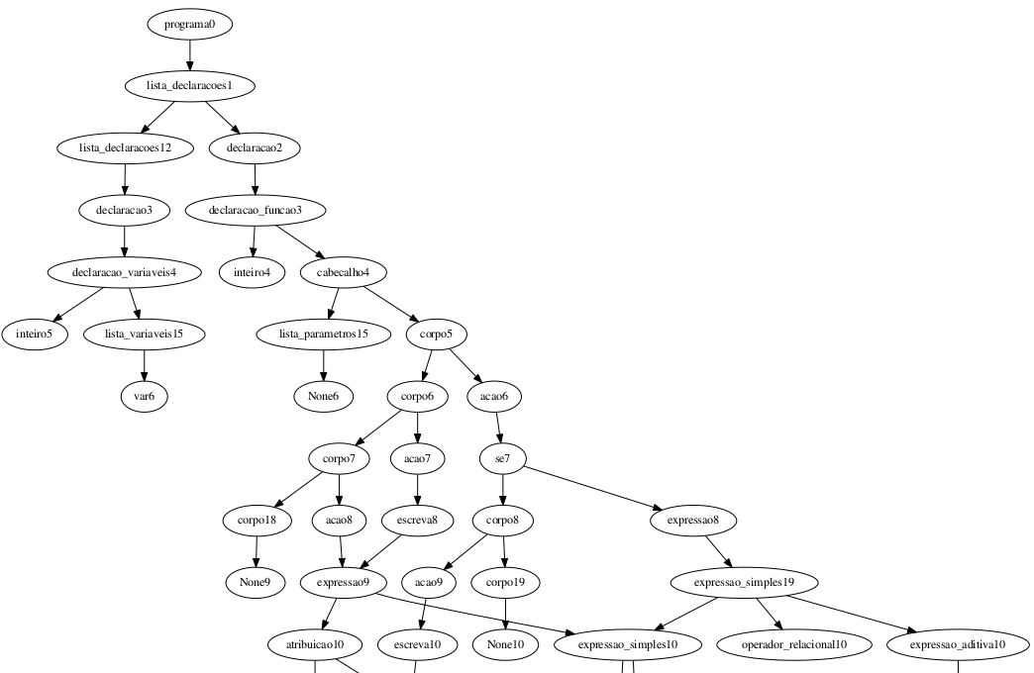

“ImagemR08-1 – Resultados obtidos após a execução do compilador para o teste-3 – obtido através do graphviz.tpp”.
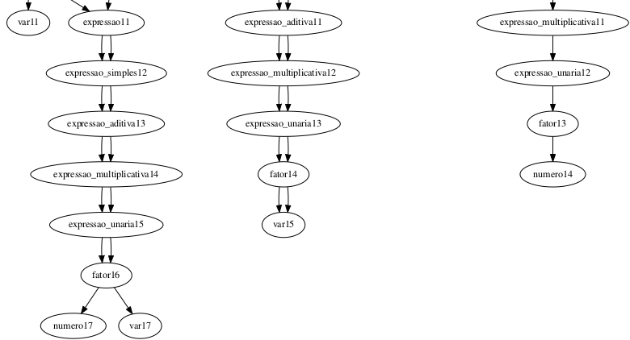
“ImagemR08-2 – Segunda parte dos resultados obtidos após a execução do compilador para o teste-3 – obtido através do graphviz.tpp”.

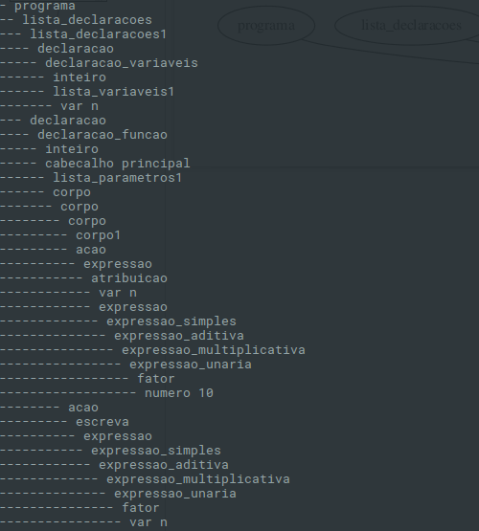

“ImagemR09 – Resultados obtidos após a execução do compilador para o teste-3.tpp”.

Como observado, a figura ImagemR09 retrata a ordem de expansão das regras sintáticas consumidas de acordo com os tokens lidos no arquivo de entrada, a função é iniciada pela regra programa, dentro desta regra uma outra regra à compoẽ denominada lista de declaração, atribuído à ela verificar qualquer tipo de declaração dentro do programa, expandindo e consumindo as regras sintáticas até elas se tornarem símbolos terminais representado pela figura ImagemR08.
Para a identificação de erros nas estruturas do arquivo de entrada utilizamos o arquivo denominado, erro-001.tpp e obtivemos o seguinte resultado como mostra a figura ImagemR10.

“ImagemR10 – Mensagem de erro após a execução do arquivo erro-001.tpp”.

O compilador pode identificar um problema no arquivo de entrada, especificamente na linha 3, se verificado o arquivo será percebido que, na linha em questão corresponde à expressão “inteiro: c[]”, interpretado como uma declaração de variável, perceba que não há um valor entre os colchetes, porém a estrutura definida pela linguagem Tpp obriga que exista um valor entre os colchetes, logo expressão se torna inválida, resultando assim em uma falha na estrutura lógica do arquivo e a interrupção da interpretação do mesmo.

4. Conclusão
Com o desenvolver do trabalho imposto, foi de grande importância estabelecer as regras sintáticas que definem a estrutura da linguagem tpp, uma vez definidas tais regras de forma consistente, o compilador pode identificar arquivos que não respeitavam a estrutura definida, abordando problemas sintáticos e léxicos. Também foi necessário estabelecer ordens de consumo das operações, principalmente de cunho aditivo unidas com operadores multiplicativos, estabelecendo assim para o compilador para qual das operações devem -se expandir por primeiro, operação mais a esquerda ou a direita da recursão. Estabelecer compiladores concisos e eficientes promoverá uma interpretação ágil e eficaz para a execução das tarefas impostas em uma máquina.

Referências
Expressões Regulares, Luciano Ramalho. Created using Sphinx 1.1.2. http://turing.com.br/material/regex/python_re.html.
AHO, Alfred V., Monica S. LAM, Ravi SETHI e Jeffrey D. ULLMAN. 2008. Compiladores: Princípios, Técnicas e Ferramentas. 2º ed. São Pualo, SP: Person Addison-Wesley.
Johnson, Stephen C. 1975. <<Yacc: Yet Another Compiler Compiler>>. Bell Laboratories.
LOUDEN, Kenneth C. Compiladores: princípios e práticas. São Paulo, SP: Thomson, c2004. Xiv, 569 p. ISBN 8522104220.
PLY (Python Lex-Yacc), David M. Beazley “Descrição Ply” www.dabeaz.com/ply/ply.html.

